2010科学中考考点整合训练卷0511
姓名__________
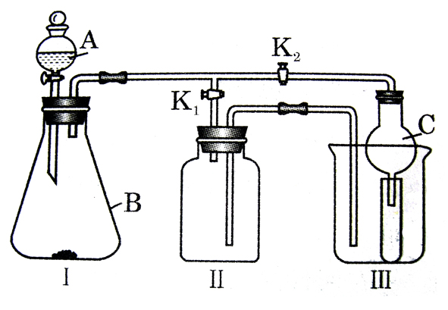
1某研究性学习小组设计的实验装置(如右图)，既可用于制取气体,又可用于验证物质性质.（1） 当打开K₁,关闭K₂时，可制取某些气体。甲同学认为装置Ⅰ可用于制取H₂和O₂，但装置Ⅱ只能收集H2，不能收集O₂.你认为甲同学对装置Ⅱ作出如此判断的理由是________________。（2） 乙同学认为在不改变装置Ⅱ仪器的前提下,对装置Ⅱ采取适当的做法，也可收集O₂.你认为他的方法是 ：_______________
（3） 当打开K₂,关闭K₁时,利用Ⅰ,Ⅱ装置可验证二氧化碳与水反应生成了碳酸,此时试管中盛放的物质是 ,可以观察到的现象是 (C为干燥管,用于防止液体倒吸).⑷若装置2中装满水，将装置3中的烧杯换成量筒，可以测出生成气体的体积。则准确读取量筒内液体的体积的方法是____________________________________。
2.3月21日杭州西湖白堤上出现了灰蒙蒙的沙尘天象。请你根据以上信息及对沙尘暴的了解分析：（1）当前各种媒体发布的空气质量报告的主要内容包括：污染指数、 和与环境空气质量等级。（2）要减少沙尘暴天气对我国的影响，我们应该采取的措施有： 。（2）浮尘天气的首要污染物为
3请从科学角度分析质量和时速超标的电动自行车的危害之处： 。⑵电动自行车的车轮比普通的自行车的大而扁平，是为了 。
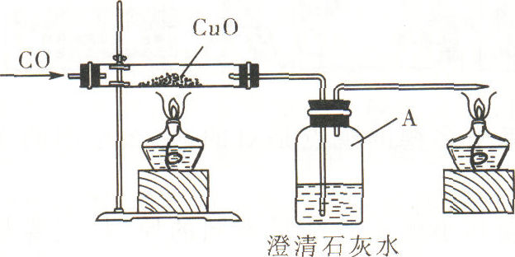
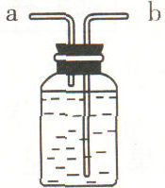
4课题式学习是研究性学习的一种方式，其基本学习模式为：提出问题→确定研究方案→解决问题→总结和评价。某研究性学习小组的同学在“一氧化碳的化学性质”的学习中，设计了证明C0具有还原性的实验装置(如图甲)，根据其研究过程请你回答下列问题：

甲 乙
(1)实验过程中，装有氧化铜的硬质直玻璃管中出现的现象是 。
(2)小余同学认为此装置有待优化，如尾气可先储存在瓶内，然后再处理。如图乙是他设计的贮气瓶，尾气应从 口通入。(3)小徐同学质疑：C0能否使澄清石灰水变浑浊?因此进行设计：在C0通入Cu0之前先通过澄清石灰水(即在盛Cu0的硬质玻璃管的左端再接入一个盛澄清石灰水的洗气瓶)，来确定C0能否使澄清石灰水变浑浊。请判断小徐的设计是否有必要，并说明理由： 。
5下图是实验室用于制取、干燥和收集气体的装置图。科学实验课上同学们用石灰石和稀盐酸反应制取并收集二氧化碳气体，请回答问题：
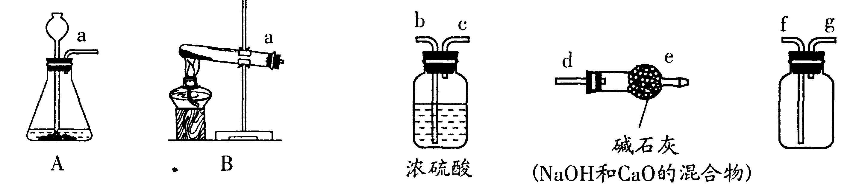
（1）制取二氧化碳气体的发生装置应选择（填装置编号） 。（2）现要收集一瓶干燥的二氧化碳气体，请在上述装置中选择合适的装置，按气体的流向用导管的编号将装置连接好：a → 。
6不需垫石棉网而可直接加热的仪器有_______、_______、_______。为了得到纯净的水，我们可以用下列几个步骤来净化，以下处理过程最合理的顺序是ⅰ_______、 ⅱ_______、 ⅲ_______、
7神经调节的基本方式是______，完成这种活动的结构叫______。如果反射弧的神经中枢在脊髓只能完成______反射。
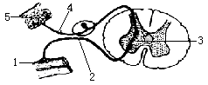8小军在家烧开水，水沸腾了，去倒开水时，手不小心碰到了水壶盖，立即不由自主地缩回了手。这整个过程是通过神经系统作出的应答性反应，称为 。参与完成这种活动的神经结构叫做反射弧，它包括右图所示的五个环节，其中[3]是 ，它位于脊髓的灰质内。划伤手指时，小明把手缩回来，立即用手按住伤口，之后，他感到火辣辣的疼痛。这一系列过程说明脊髓具有 功能（选填“反射”或“传导”或“传导和反射”）。
9⑴右图横坐标表示 。
⑵图中的B点表示在一定的光照强度下，该植
物的光合速率为零。此时该植物 。（选填“有”或“没有”）进行光合作用。但植物能否正常生长？答
理由：_________________________。在测定夏天的某一天光合作用强度时，发现中午光合作用强度下降，其可能原因是
答_________________________________
10为验证与光合作用相关的一些结论，设计了如图所示的一组实验，烧瓶中的溶液pH大于7，均含适量的焦性没食子酸，焦性没食子酸在碱性环境下遇氧气会由无色变褐色。请回答：⑴金鱼藻在适宜条件能进行光合作用，从生态系统的成分看，金鱼藻属 。为人类提供 和 。⑵如果要验证光合作用是否需要CO₂，应选用 两个烧瓶进行对照。段时间后， 号瓶最先变褐色。
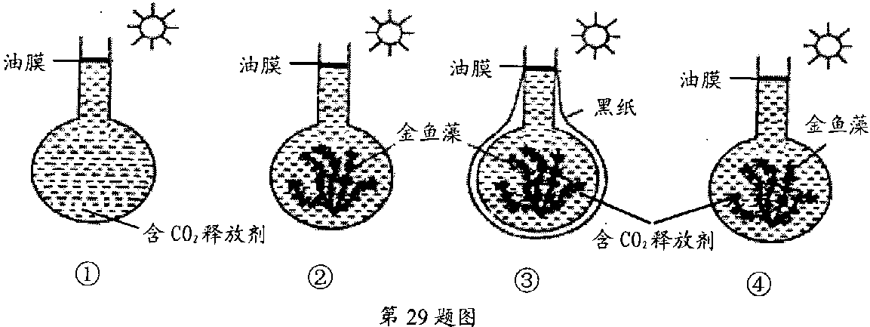

⑶如果本实验不加指示剂，为判断光合作用是否进行，除采用“暗处理后进行上述实验，用碘液鉴定叶片有无淀粉产生”的设计外，还可采用观察
的方法来判断。
11小明在做“测量小灯泡电功率”的实验中，所用器材有额定电压为2．5V的小灯泡，以及符合实验要求的电源、滑动变阻器、电表、开关和导线。实验前电压表和电流表已调零，实验时用导线a、b、c、d、e、f、g按图示方式连接电路。(1)闭合开关前应把滑动变阻器滑片P调到 (选填“A”或“B”)端。(2)闭合开关，调节滑动变阻器，结果出现了下列现象，请分析其原因：a．小灯泡不亮，电压表的示数始终为3V，电流表的示数始终为零，则可能是导线 出现断路；b．小灯泡能发光，电流表有示数，电压表的示数始终为零，则可能是导线 出现断路。(3)小明排除故障后，调节滑动变阻器，测得右表中的三组数据。则小灯泡的额定功率为 _____ W。
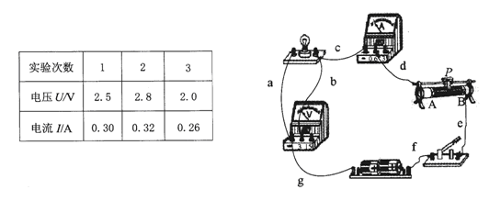
（3）连接好电路，闭合开关，发现电流表指针反方向偏转，其原因是 .（4）调整电路后，再闭合开关，灯泡不亮，示数，电压表指针不动，可能的原因是 。（5）小灯泡标有“3.8V”的字样、而选用的电压表0～15V的量程损坏时，需要用0～3V量程测量，电源电压为6V，应如何连接电路？
12在测定小灯泡额定功率的实验中 (所用灯泡的额定电压U_{额}=3.8V)：(根据物理试题汇编改编)（1）小芬采用图所示的方案，这种测量方法叫做_________法；实验中，调节滑动变阻器，直到电压表的示数为3.8V，此时电流表示数如图2所示，则小灯泡的额定功率为_______W； (2)小伟设计了另一种实验方案(其中电源电压未知，电阻R的阻值已知)，实验步骤如下：①电路如图所示，请你按电路图在图4中用笔画线连好电路②开关S拨到位置1，移动滑片P至某一位置，读出电流表示数I₁ ；$P_{0}=\frac{U_{0^{2}}}{R_{L}}$③滑片P位置不动，开关S拨到位置2，读出电流表示数I₂ 。④数据处理：先算出了灯泡的电阻R_{L}=________（请你用所测的物理量表示），再计算出灯的额定功率。他们按此方案测量，发现实验结果与真实值相差较大，原因是：____ 。仔细分析后，他们认为要准确测出灯泡的额定功率，只需将上述步骤②改为__ 。
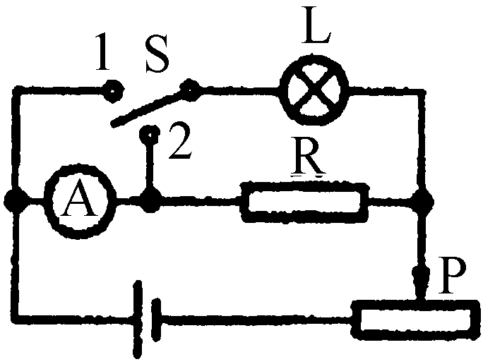
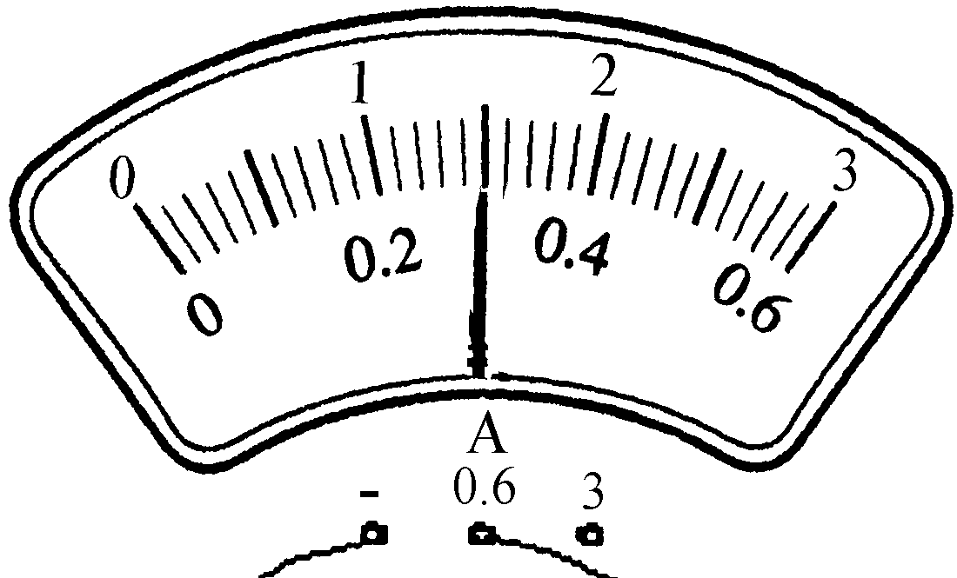
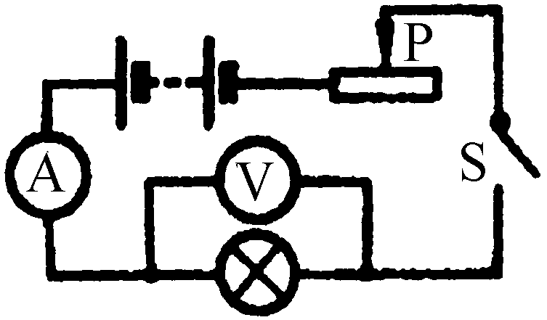
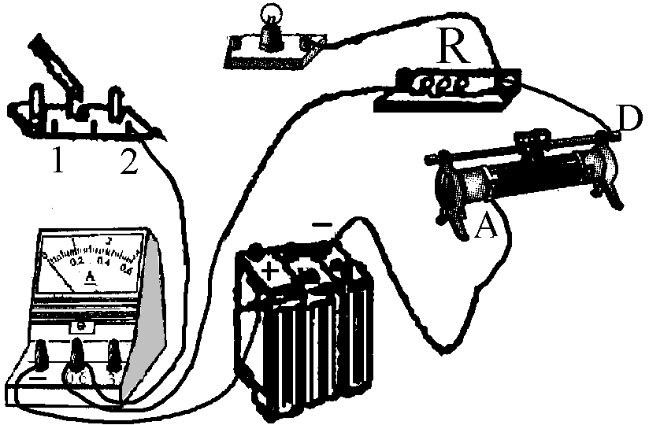
_
图2
图1
图3
图4

13某同学在用有两个量程的电压表（0-3伏和0-15伏）测由两节干电池串联组成的电池组的电压时，记录的是10伏，他出现错误的原因是_______________________。实际电压是________。*夜里，小明家的三盏电灯均正常发光，突然三盏灯突然全部熄灭，经检查保险丝完好，用试电笔检查插座的两孔，氖管均发光，发生这一现象的原因可能是____________*用电高峰时期，家庭里的白炽灯泡比正常发光要暗—些。这是因为，在用电高峰时并联用电器_______，家用电器的实际功率_______。*正在亮着的灯由于保险丝熔断而熄灭了造成事故的可能原因有有人接入了_______的用电器，使电路中用电器的_______过大。或可能电路中出现_______。
14如果枪膛长30厘米，火药在枪膛内对子弹的推力是100牛，子弹离开枪膛后前进了50米，则火药对子弹所做的功是_________。*学校附近小山的相对高度为100米，山脚到山顶的路程为200米，小明从山脚爬到山顶克服自身重力做功为______。
15将一定量的水加热使其达到沸点。若仅将水的质量的增加，则水的沸点______，但加热使它的温度达到沸点所需的时间______。//不变//增加//*为了让冰雪封闭的道路尽快畅通，有些地方的人们在结冰的路面上撒盐，原因可能是冰加盐后会_____熔化时间。而结冰前撒盐是为了_____并凝固点。
16在CO和CO2的混合气体中，氧元素的质量分数是64％，将该气体5g通过足量的灼热的CuO粉末，完全反应后，气体通过足量的澄清石灰水得到白色沉淀的质量是_________。*镁粉、锌粉的混合物m克与一定量的某浓度的稀硫酸恰好完全反应，蒸发水分后得固体（不含结晶水）n克，则反应中生成的氢气的质量为（ ）*在天平两托盘的烧杯中，分别放有足量的等质量的稀硫酸，天平平衡。向左端烧杯中加入4.4g氧化铁，欲保持天平平衡，应向右端烧杯中加入( )A．4.3g锌B．4.8g镁C．4.6g钠 D．4.7g铝
17有1O克20 %的氢氧化钠溶液和1O克20％的稀硫酸充分混合，混合后的溶液与下列物质不能发生反应的是（ ） A．铁B．氯化钡溶液C．硫酸铜溶液D．氢氧化钡溶液
18 在一定条件下，置于密闭容器中的下列各组物质充分反应后，再冷却至常温。密闭容器中只有一种气态物质的是 （ ） A.质量比为1:16的H2和02 B.质量比为3:9的C和02 C.质量比为1:4的CH4和02 D.质量比为7:2的CO和02
19一定量的木炭在盛有氮气与氧气混合气体的密闭容器中充分燃烧后，生成一氧化碳和二氧化碳，且测得反应后混合气体中碳元素的质量分数为24%，则其中氮气的质量分数的取值范围为_________。
20 有一包白色固体可能含有碳酸钙、硫酸铵、碳酸钠、氢氧化钡，将此固体粉末放入足量水中溶解，除有刺激性气味的气体产生外，出现的白色沉淀有部分溶于稀硝酸[信息：Ba(OH)2属于可溶性强碱]．则原白色固体内（ ） A．一定含有硫酸铵、氢氧化钡、碳酸钠 B．一定不含有碳酸钙、碳酸钠、氢氧化钡 C．可能同时含有碳酸钙和碳酸钠D．可能含有氢氧化钡和硫酸铵
21将过量的稀盐酸加入盛有少量镁粉、铁粉、铜粉、氢氧化钾混合物的小烧杯中，经充分反应后，加水稀释并过滤，在滤纸上剩下的物质是______，所得滤液最多有______种物质，分别写出化学式__________________________________。
22市场上有一种俗称“摇摇冰”的罐装饮料，在饮料罐的夹层中分别装入一种固体物质和水，在引用前摇动使他们混合，罐内饮料温度就会降低。这种固体物质可能是（ ）
23在化合、分解、置换、复分解四类反应中，可能生成水的反应共有_______。
24配平方程式：4X+2CO2 ====2K2CO3 +O2，则X为_______，属于_______。
25下列实验装置不能用来证明质量守恒定律的是（ ）

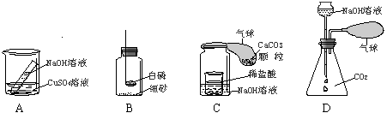

26酸碱盐三种化合物中，一定含有氢元素的是_________；一定含有氧元素的是是_________；_________可能含有两种元素，_________一定不可能含有两种元素。*区别盐酸和稀硫酸最好使用______。
27完全中和某盐酸，需要一定量的氢氧化钠，若改用等质量的氢氧化钾中和，反应后的溶液能使石蕊试液变______。
28将氢氧化镁和氧化钙分别放入水中，所得溶液PH分别是_______、_______。*胃酸过多时常服用含氢氧化铝的药物，其反应原理是_______________________，钡离子有毒，误食碳酸钡会引起中毒，其反应原理是_______________________。解毒应用______。
29用显微镜观察不经染色的洋葱表皮细胞，在视野里能清晰地看到细胞核，但看不清液泡，应采取的两个措施是_________________；_________________。
30水土流失会导致土壤肥力下降，主要使土壤中的_______大量流失。
31制作人的口腔上皮细胞装片时，在载玻片上滴生理盐水而不滴清水的目的是避免________。若将洋葱表皮细胞完全浸润在清水中，也不会因过度吸水而胀破，是因为植物细胞外面具有_______的缘故。碘液染色后，显微镜下所观察到的染色最深的细胞结构是_______，为使视野里模糊的细胞图像变得更加清晰，应调节显微镜的_______准焦螺旋。
32-1相思树和相思鸟共有的细胞结构是________、______和细胞核。细胞质的流动可以加速_______，细胞膜除了保护作用外，还可以控制_______，细胞核内有_______物质。相思树的结构层次细胞→组织→______→植株。32-2下列含有二氧化碳最高的是（ ）A肺泡B组织液C血液D组织细胞。*拓展：气体交换是通过_____作用来完成。通过肺泡处的气体交换后血液中的PH值_____经组织内气体交换后血液中的PH*肺泡中的氧气是通过______作用进入毛细血管的血液里的。
33某人患肾小球肾炎时，发现原尿、终尿中出现了_____，这表明_____部位可能发生病变。
2010科学中考考点整合训练卷0511

参考答案：
1（1） 因为氧气的密度比空气大，而氢气的密度比空气小_ ；
(2) 将瓶中装满水再收集气体 ____ ；
(3) 紫色石蕊试液 ； 紫色石蕊试液变红_____ ；
取出导管，将量筒放在水平桌面上视线与溶液凹液面的最低处相平
2
//*首要污染物（2分）（2）植树造林、退耕还林、退耕还草等//可吸入颗粒物

3//质量越大、速度越大，则动能越大，不易刹车。（2分，能描述与动能的关系给分）
（2）增大受力面积来减少压强（或减少压强） （2分）

4 ⑴ 黑色氧化铜逐渐变成光亮红色 ⑵ a ⑶没有必要，因为加热之前要先通CO，这时可以观察CO能不能使石灰水变浑浊
5、A b→c→f→g
6 //蒸发皿//试管//坩埚// //沉淀、过滤、蒸馏
7//反射/反射弧/非条件//
8反射 // 神经中枢//“传导和反射”
9（1）光照强度由弱到强的变化。（只答光照强度给1分）（2）有//光合作用与呼吸作用强度相当，不利于有机物积累。//光照强气温高气孔逐渐关闭，二氧化碳难以进入植物体；酶在高温下活性下降，蒸腾作用太强而使植物缺水//

10（1）生产者 食物；氧气（2）②与④ ； ④ （3）金鱼藻叶表面有无气泡的产生

11、A a b 0.75（1）电流表的正负接线柱接反 （2）灯泡短路
12（1）___伏安__，__1.14___W；
(2) R_{L}=__ I₁R/( I₂ -_ I₁ )_；
__灯泡不是正常工作状态，灯丝亮度（温度）不同，而灯丝电阻与亮度（温度）有关 ；
___使I₁R等于3.8伏或使灯泡正常发光均可得分
13（答案：实际用0-3伏的量程，读数时却用0-15伏的量程读数。//、进户线的零线断了//
//增多//减小 ////大功率//过大//短路//
14（答案：30焦）//4*10的4次焦//

15//缩短//降低////
16//15g //*//（n-m)/48;// ///C
//17A
18//AC19（答案：12%-14%）20///C//21//铜粉//4种//
22//硝酸铵//
23//4类24//KO2/氧化物//25D26（答案：酸碱；碱，酸、盐，碱）///氯化钡或硝酸钡//
27//红//28//等于7，//大于7//29//将反光镜由凹面镜转成平面镜//缩小光圈，减小通光量//
30//氮、磷、钾等矿物质元素////31//细胞破裂//细胞壁//细胞核/细/细胞壁///
32-1//细胞质/细胞膜//物质交换/物质进出/遗传/器官////
32-2/D///气体扩散/大于/////扩散//
33/蛋白质/肾小球//

